表一
浙江省非物质文化遗产调查表
[民间文学]
种类：传说 编号：02-022-0282-08-002
项目名称 |  | 沈家门的由来
讲  述  者 | 姓名 |  |  | 陈鸣雁 |  |  | 性别 | 男 |  | 出生年月 |  |  |  | 1941年 |  |  | 民族 |  | 汉
讲  述  者 | 讲述语言 |  |  | 汉语 |  |  | 文化程度 | 初中 |  |  |  | 职  业 |  | 沈渔公司干部 |  |  | 健康状况 |  | 一般
讲  述  者 | 详细住址 |  |  | 舟山普陀沈家门新街社区 |  |  |  |  |  |  |  |  | 电话 | 3014226
内  容  记  录 | 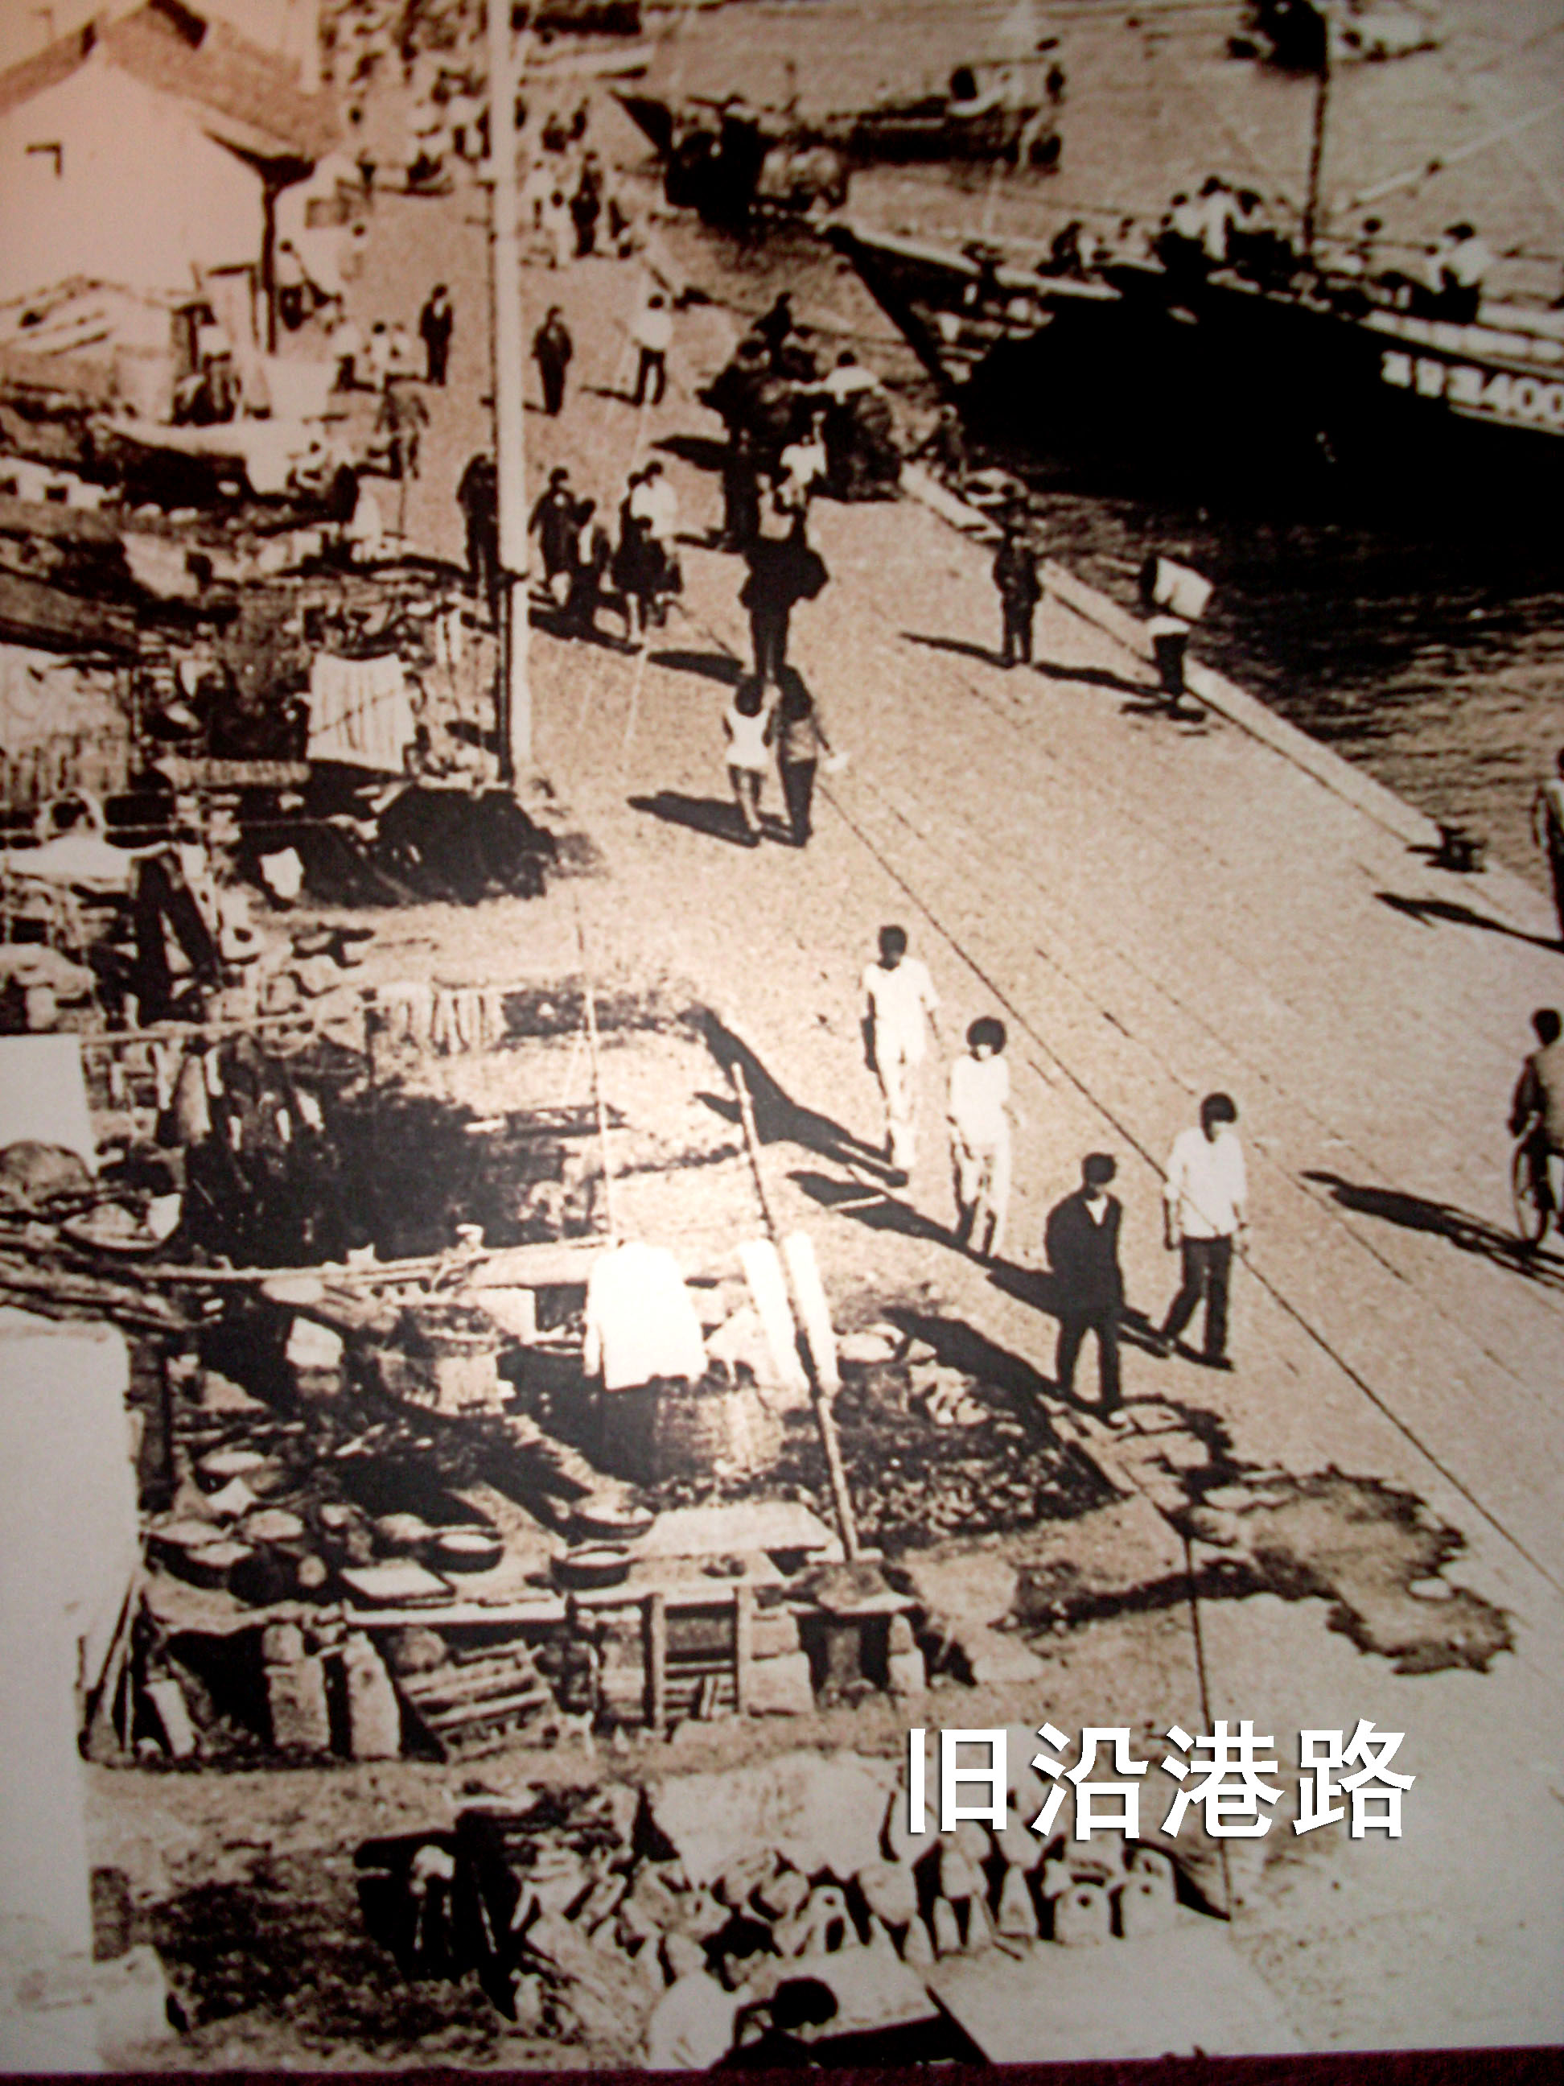  沈家门的来由  传说从前有个姓沈的大臣，因为教过皇帝的书，大家统叫他沈国公。这人欢喜游山玩水，懂得阴阳五行，会看“风水”，也会破“风水”。他还有个怪脾气，凡看到“风水”好的地方，勿但勿去破，总想造一座寿坟。几十年下来，各地名山大川，差不多都有他的坟地。  有一年，沈国公奉旨出京南巡，一路上游山玩水，勿晓得游览了多少名胜古迹。有一日，他来到了如今的沈家门，沈国公一口气爬上了岭陀山，登高一望，不禁被介好的渔港迷住了。看看东边这个山头，好象青龙卧盘；看看西边这个山头，又像白虎伏踞；看看山下这个港湾，桅杆如林，好象千军万马；看看渔民摇撸，一躬一躬，好象千人朝拜；看看夜里渔灯，一盏一盏，好象万盏宫灯。他走过介多名山，从来没看见过介好的地方，真是个风水宝地啊！他越看越中意，越忖越欢喜，就想在这个地方造寿坟了。  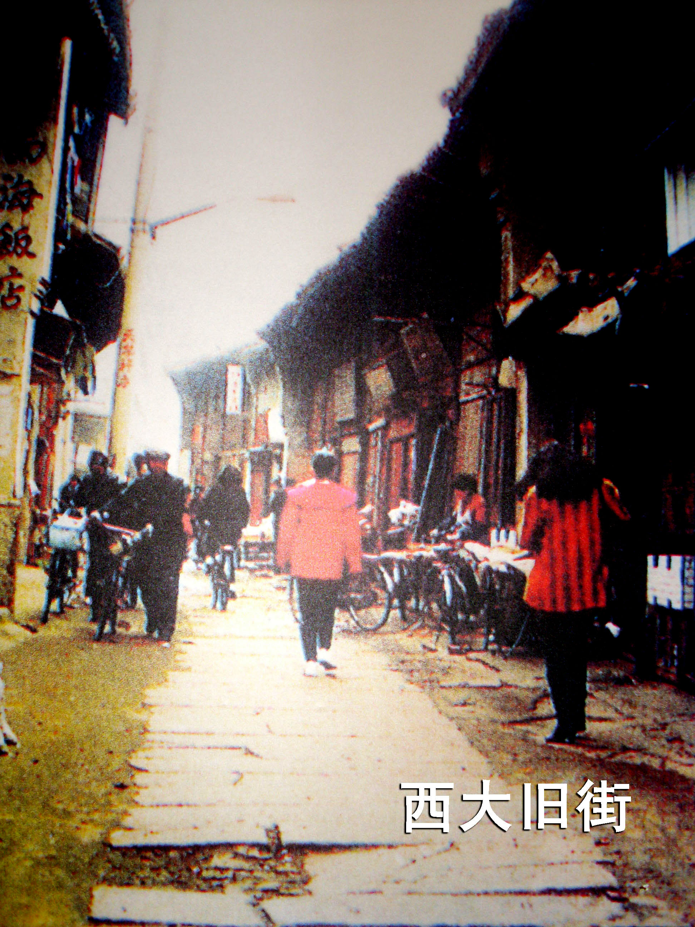  国公回到京城，向皇帝复旨以后，乘机要求皇上恩赐这块难得的风水宝地。皇帝心想：小小海岛，咋会有好地方呢？便不以为然地说：“这样大的国家，难道比不上一个悬水小岛？”国公笑笑说：“皇上说的没错，但大地虽广，咋比得过海大，名山虽多，咋有海美，那里是：东有青龙山，西有白虎山，一日两潮，旗杆千万，日有千人拜，夜有灯万盏，比邻还有佛国胜地，实实在在是海上仙山。”这辰光，有个大臣上殿说：“皇上呀，这个地方万万赐不得，龙山虎山，好比龙虎守门，只有京都才有；一日两朝，要比圣驾上朝次数还多；旗杆万千，要比皇师还要威武；况且日有千人朝拜，夜有万盏宫灯，这不正是蓬莱仙岛东京胜地吗！介
内  容  记  录 | 好地方，咋能给国公做坟。”皇帝听了也交关羡慕，便对沈国公说：“确实是好地方，勿可多得，既然国公要造寿坟，寡人就赐你一箭之地吧！”  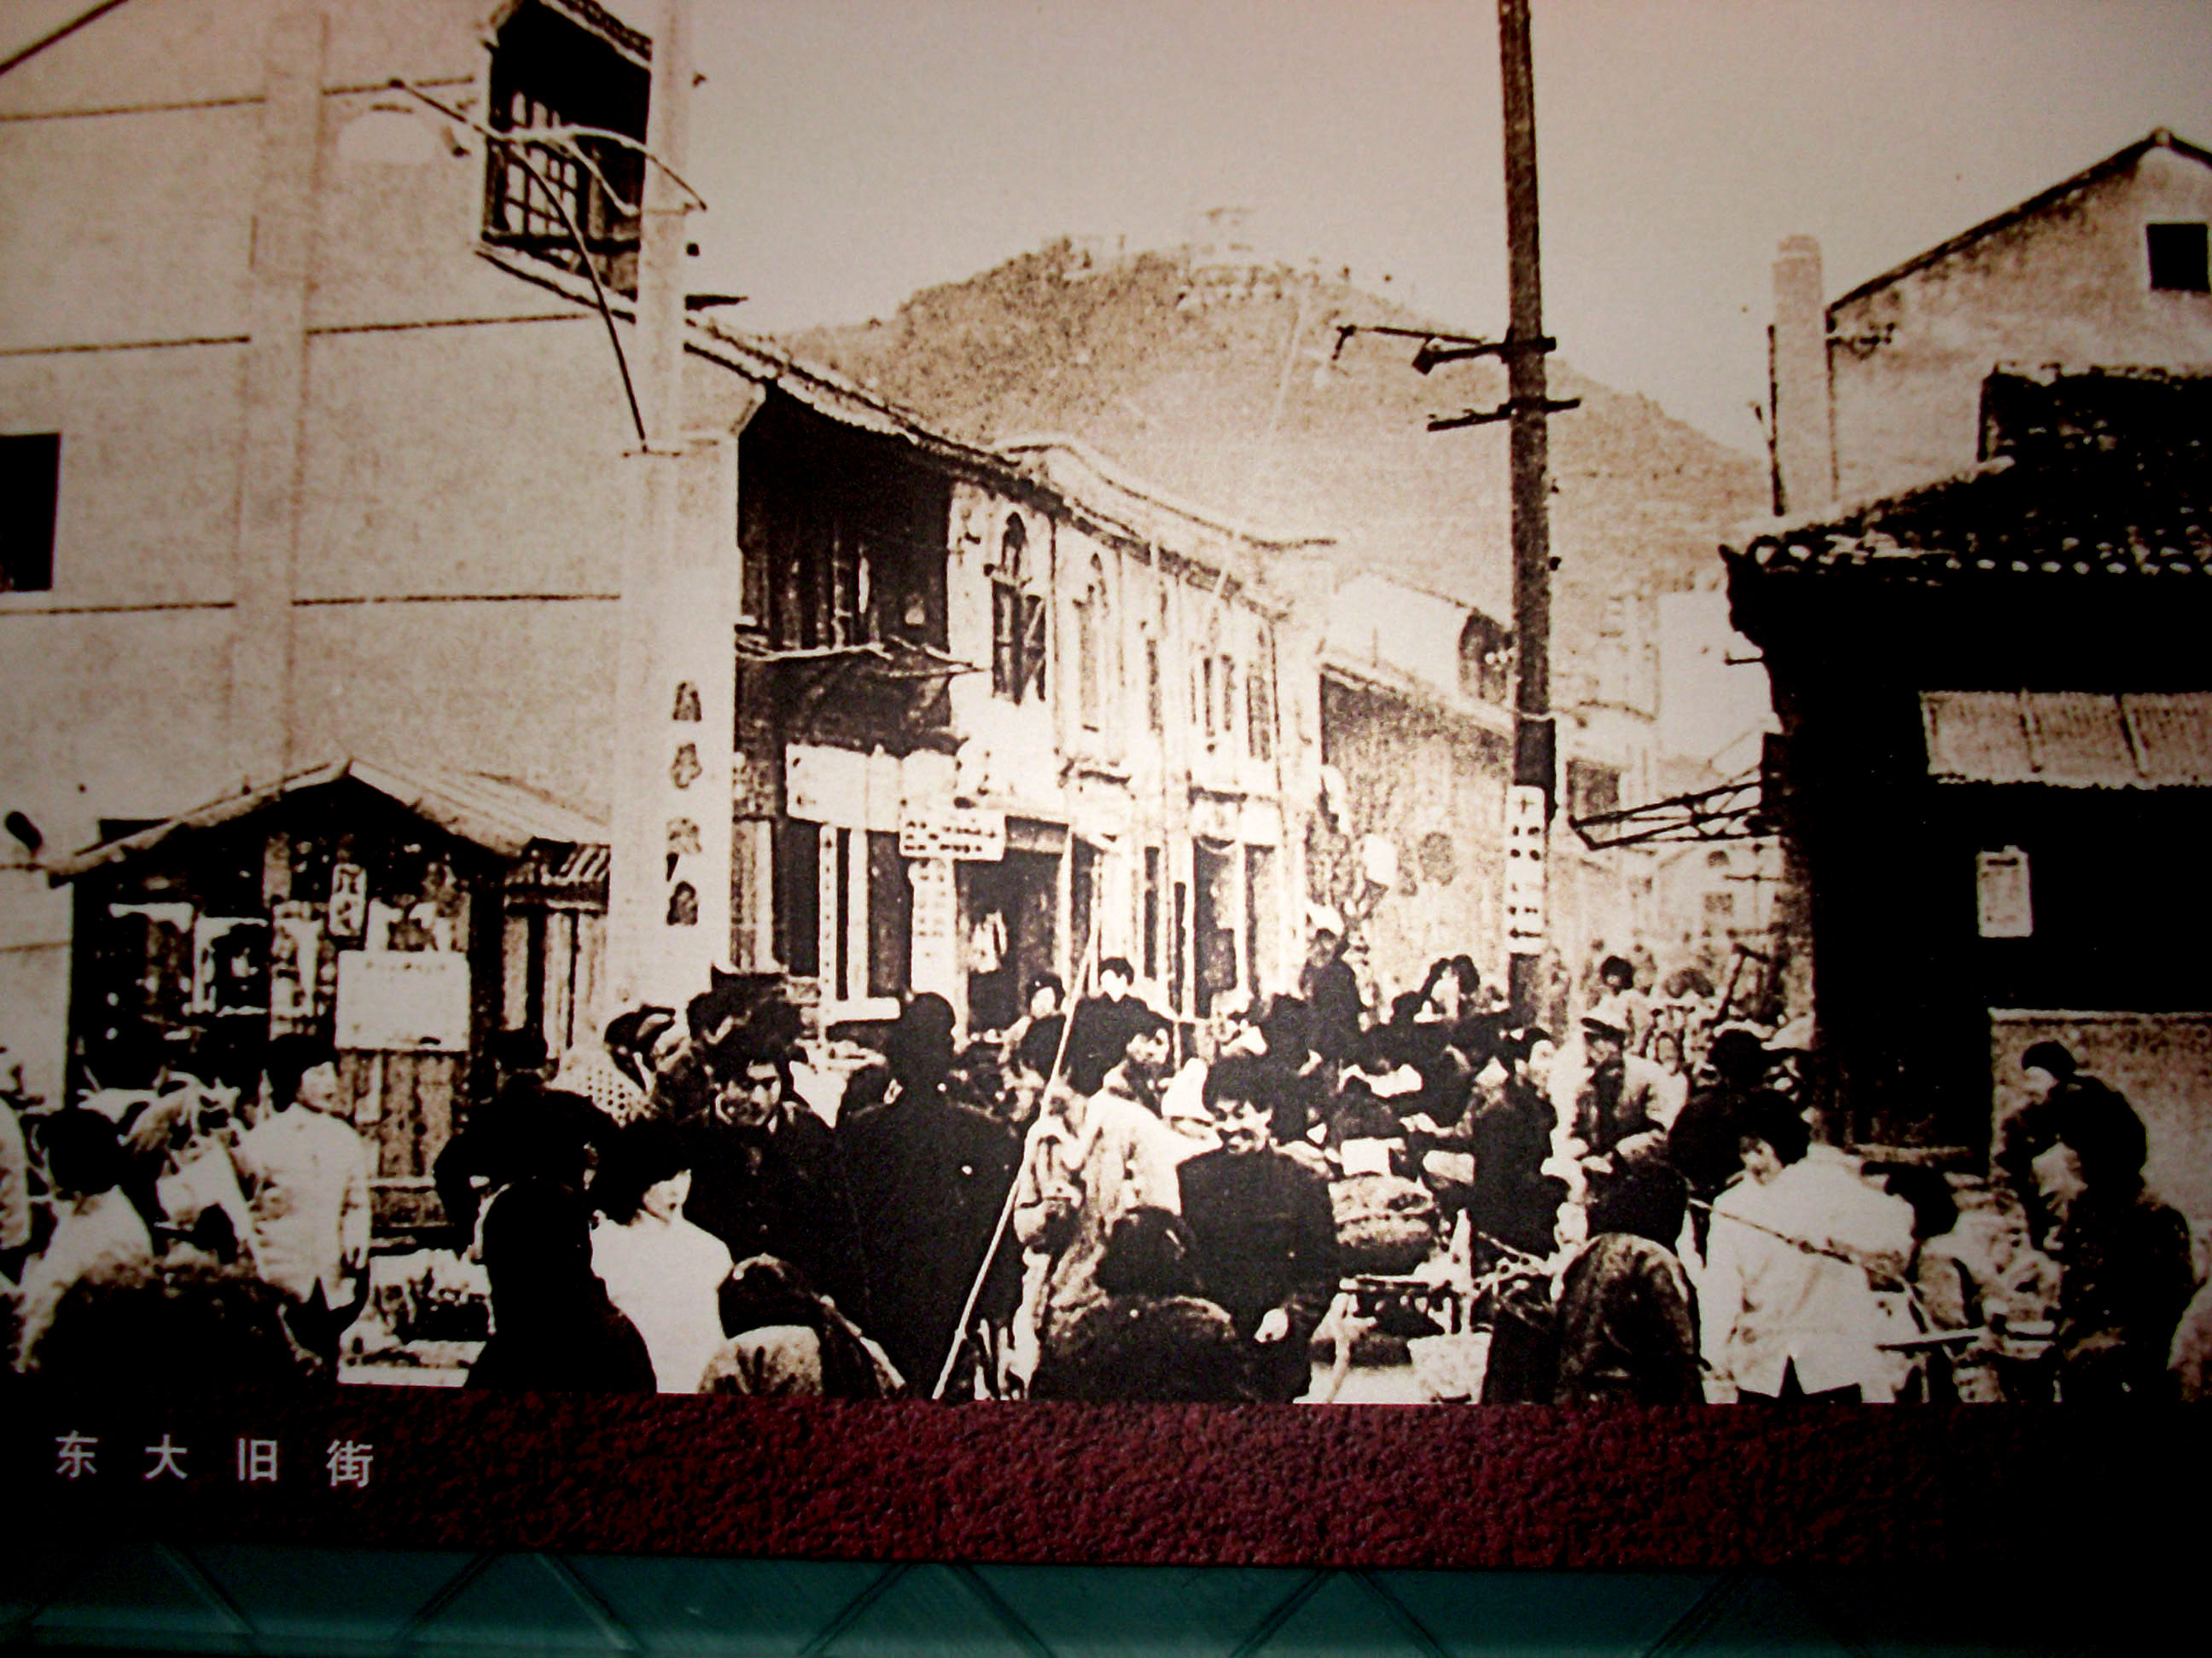  勿晓得这一箭之地正好是龙虎两山的距离，也是沈国公想得到的好地方。沈国公得此宝地，就高高兴兴地在两山中央造了一座大寿坟，专门请石匠师傅公公整整地刻上了一幅对联：“青龙卧镇沈家地，白虎俯视东海门”。这样，开始辰光，渔民把这地方叫做“沈家坟”，后来慢慢叫成“沈家门”了。
作品来源 | 选自《普陀区故事、歌谣、谚语卷》，父辈传述。
备注  注 | （讲述人特殊生活经历、能讲述的其他作品）
备注  注 | 记录稿  （页） |  | 2 |  |  | 录音带或录音光碟 （盒/张） |  |  | 录像带或录像光碟  （盒/张） |  |  |  |  |  |  | 照片  （张）
调  查  人 | 姓名 |  |  |  | 陈鸣雁 |  |  |  |  |  | 文化  程度 |  |  |  | 初中
调  查  人 | 详细住址或  工作单位 |  |  |  | 普陀沈家门新街社区 |  |  |  |  |  | 电话 |  |  |  | 3014226
调  查  人 | 调查时间 |  |  |  | 2008年5月 |  |  |  |  |  | 调查  地点 |  |  |  | 新街社区
表格可根据内容需要自由扩展

